# 分布式事务解决方案

## 1、什么是分布式事务

分布式事务就是指事务的参与者、支持事务的服务器、资源服务器以及事务管理器分别位于不同的分布式系统的不同节点之上。简单的说，就是一次大的操作由不同的小操作组成，这些小的操作分布在不同的服务器上，且属于不同的应用，分布式事务需要保证这些小操作要么全部成功，要么全部失败。本质上来说，分布式事务就是为了保证不同数据库的数据一致性。

## 2、分布式事务的产生的原因

### 2.1、数据库分库分表

当数据库单表一年产生的数据超过1000W，那么就要考虑分库分表，具体分库分表的原理在此不做解释，以后有空详细说，简单的说就是原来的一个数据库变成了多个数据库。这时候，如果一个操作既访问01库，又访问02库，而且要保证数据的一致性，那么就要用到分布式事务。

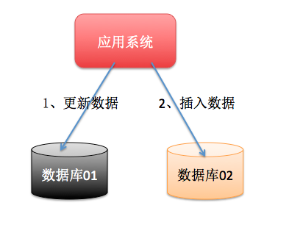

### 2.2、应用SOA化

所谓的SOA化，就是业务的服务化。比如原来单机支撑了整个电商网站，现在对整个网站进行拆解，分离出了订单中心、用户中心、库存中心。对于订单中心，有专门的数据库存储订单信息，用户中心也有专门的数据库存储用户信息，库存中心也会有专门的数据库存储库存信息。这时候如果要同时对订单和库存进行操作，那么就会涉及到订单数据库和库存数据库，为了保证数据一致性，就需要用到分布式事务。

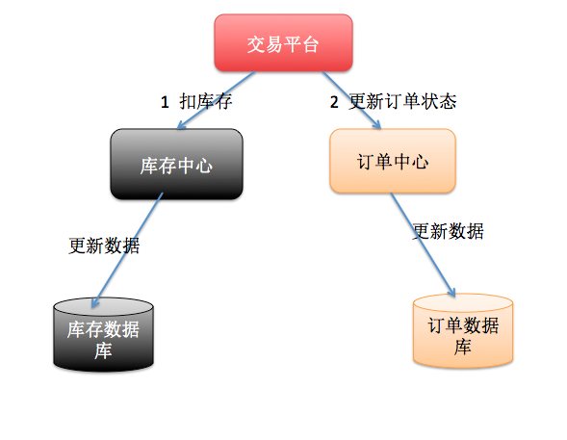

以上两种情况表象不同，但是本质相同，都是因为要操作的数据库变多了！

## 3、事务的ACID特性

### 3.1、原子性（A）

所谓的原子性就是说，在整个事务中的所有操作，要么全部完成，要么全部不做，没有中间状态。对于事务在执行中发生错误，所有的操作都会被回滚，整个事务就像从没被执行过一样。

### 3.2、一致性（C）

事务的执行必须保证系统的一致性，就拿转账为例，A有500元，B有300元，如果在一个事务里A成功转给B50元，那么不管并发多少，不管发生什么，只要事务执行成功了，那么最后A账户一定是450元，B账户一定是350元。

### 3.3、隔离性（I）

所谓的隔离性就是说，事务与事务之间不会互相影响，一个事务的中间状态不会被其他事务感知。

### 3.4、持久性（D）

所谓的持久性，就是说一单事务完成了，那么事务对数据所做的变更就完全保存在了数据库中，即使发生停电，系统宕机也是如此。

## 4、分布式事务的应用场景

### 4.1、支付

最经典的场景就是支付了，一笔支付，是对买家账户进行扣款，同时对卖家账户进行加钱，这些操作必须在一个事务里执行，要么全部成功，要么全部失败。而对于买家账户属于买家中心，对应的是买家数据库，而卖家账户属于卖家中心，对应的是卖家数据库，对不同数据库的操作必然需要引入分布式事务。

### 4.2、在线下单

买家在电商平台下单，往往会涉及到两个动作，一个是扣库存，第二个是更新订单状态，库存和订单一般属于不同的数据库，需要使用分布式事务保证数据一致性。

## 5、分布式事务解决方案

### 5.1消息事务+最终一致性实现方案

所谓的消息事务就是基于消息中间件的两阶段提交，本质上是对消息中间件的一种特殊利用，它是将本地事务和发消息放在了一个分布式事务里，保证要么本地操作成功成功并且对外发消息成功，要么两者都失败，开源的RocketMQ就支持这一特性，具体原理如下：

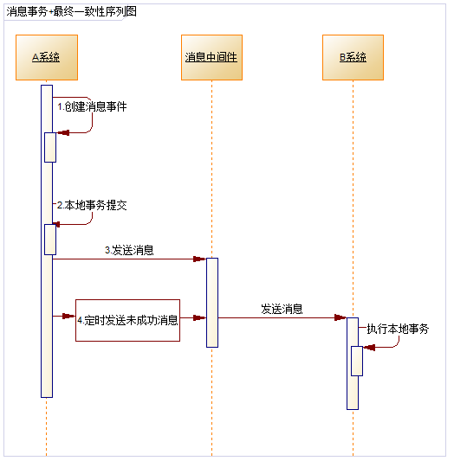

1、A创建一条消息事件日志  
2、A执行本地事务

3、A发送消息  
4、A轮询发送未发出的消息

通过以上4步完成了一个消息事务。对于以上的4个步骤，每个步骤都可能产生错误，下面一一分析：

* 步骤一出错，则整个事务失败，不会执行A的本地操作
* 步骤二出错，则整个事务失败，不会执行A的本地操作
* 步骤三出错，消息发送失败，由定时任务轮询，重新发送消息，直到发送成功
* 步骤四出错，人工介入维护

### 5.2代码实现

.Contorller代码

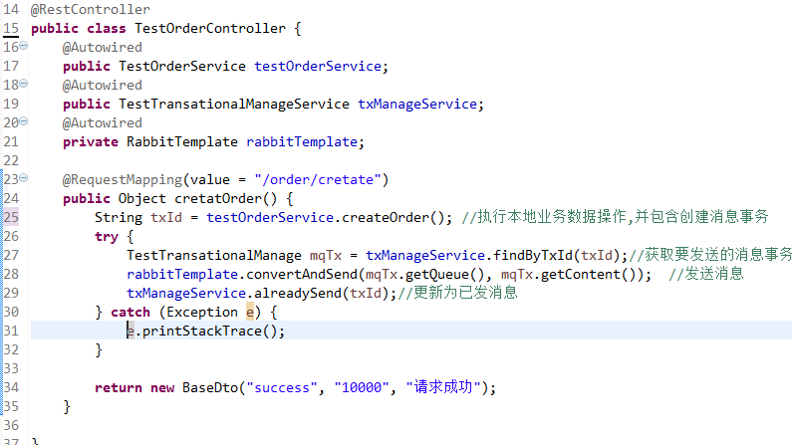

注意：消息发送不能放在service层的事务里，如果发生异常，可能导致消息发送成功了，但本地数据没有持久化的数据库

2.Service层代码

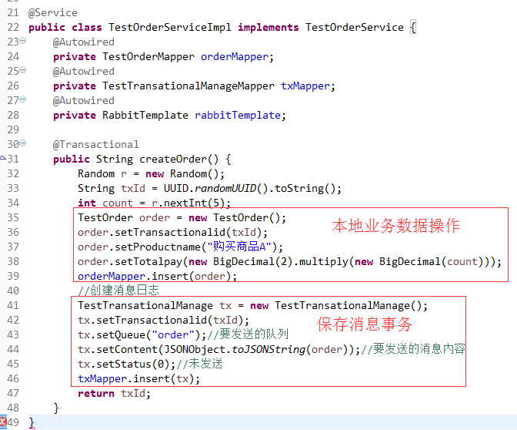

3. 定时任务确保消息发送

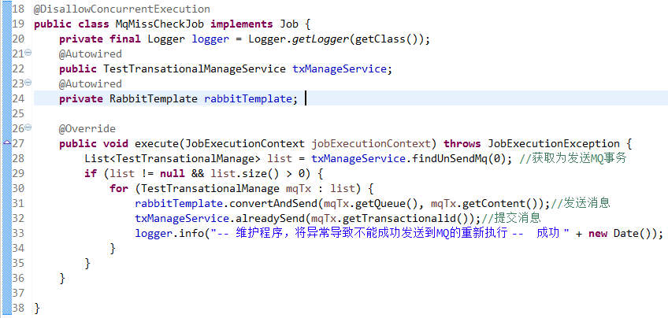

注：因为消息事务里保持了消息的发送队列名称、发送内容，所以定时维护程序只写一个, 该定时程序是quartz的job实现类，需要加注解 @DisallowConcurrentExecution 单例运行，避免重复发送

## 6、总结

分布式事务，本质上是对多个数据库的事务进行统一控制，按照控制力度可以分为：不控制、部分控制和完全控制。不控制就是不引入分布式事务，部分控制就是各种变种的两阶段提交，，而完全控制就是完全实现两阶段提交。部分控制的好处是并发量和性能很好，缺点是数据一致性减弱了，完全控制则是牺牲了性能，保障了一致性，具体用哪种方式，最终还是取决于业务场景。